تدريبات الحرف ( د ) اسم الطالب:

لون الحرف والصورة
لون حرف د

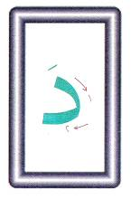

اكتب الحروف والكلمات التالية مع مراعاة الكتابة على السطر وبالطريقة الصحيحة التـي تعلمتها :

دَ | دِ | دُ | دَجَـاج | حَدِيقَة | يَسْجُدُ

ضع دائرة على حرف _د _ فقط ثم أعد كتابة الحرف مرة أخرى وحده على السطر

الدِّيْكُ وَالدَّجَاجَةُ يَعِيْشَانِ في الْـحَظِيْرَةِ

..........................................................................................................................................................................

